S.V.T
T.C.sc.f
Unité 1 : Ecologie
Quelques techniques d’étude des milieux naturels.

PLANCHE: 7

Document 1: Exploitation des résultats des relevés et des recensements.
Pour caractériser un milieu, on ne se contente pas de faire le relevé, il est nécessaire de chiffrer ces caractères pour déterminer l’importance de chaque espèce présente, pour cela plusieurs coefficients sont utilisés.
Dominance ou recouvrement : (pour les plantes)

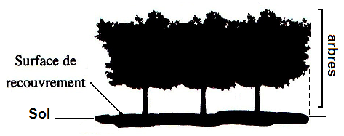
C’est la valeur approximative de la surface couverte par l’ensemble des individus d’une même espèce elle est estimée par la projection verticale de leurs appareils végétatifs aériens sur le sol.

Abondance ou densité(D) : (degré de présence) :
C’est le nombre d’individus d’une espèce donnée par
unité de surface ou de volume.
Formule :
D = $\frac{nombre d’individus d’une espèce}{surface totale de tous les relevés}$

Densité relative(d) :
C’est l’importance d’une espèce par rapport aux autres espèces du milieu.
Formule :
d = $\frac{nombre d’individus d’une espèce}{nombre d^{'}individus de toutes les espèces}x100$

Coefficient d’abondance –dominance | recouvrement
+ | Espèce très rare à recouvrement très faible.
1 | Espèce rare à recouvrement de moins de 5%.
2 | Espèce moyennement abondante à recouvrement entre 5 et 25%.
3 | Espèce abondante à recouvrement entre 25 et 50%.
4 | Espèce très abondante à recouvrement entre 50 et 75%.
5 | Espèce prédominante et recouvrant plus de 75% de la surface.

Coefficient d’abondance –dominance :
L’abondance et la dominance ne sont pas indépendantes l’une de l’autre on utilise ainsi une échelle d’abondance-dominance ou échelle de Braun-blanquet.

- Coefficients d’abondance-dominance et leurs significations.→

- Schéma de représentation de l’abondance –dominance selon Braun-blanquet. ↓

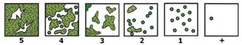

Fréquence (F) :
C’est le rapport du nombre de relevés où l’espèce est
présente sur le nombre total de relevés réalisés.
Ce paramètre est évalué en pourcentage.

On range les fréquences en 5 classes ou indices de fréquence : I, II, III, IV, V.

- Les espèces d’indice IV et V sont considérées des espèces indicatrices du milieu ; les conditions du milieu leur sont très favorables.
- Les espèces d’indice III sont « compagnes » et leur présence peut traduire une évolution du milieu.
- Les espèces d’indice I sont des espèces accidentelles (présentes par hasard).

Formule :
F =$\frac{nombre de relevés où l’espèce est présente}{nombre total de relevés réalisés}$ x 100

